Шрифти та їх застосування
Шрифти відіграють найважливішу роль у дизайні: створюють настрій, вселяють емоції, допомагають сприйняттю образу ще до прочитання тексту. Це таємні агенти візуальної комунікації, які працюють з підсвідомістю глядача. У цьому посібнику показано які шрифти варто використовувати для різних індустрій, і як навіть найменші шрифтові деталі змінюють ставлення до написаного.
1. Насиченість
Жирність (Weight) шрифту ми помічаємо у першу чергу та у будь-яких умовах. Основні типи насиченості: світлий, нормальний і жирний. Нормальні накреслення (Regular) емоційно нейтральні, на них найменше впливають оптичні викривлення чи погана чіткість зображення. Найкраще розпізнається графема, тому нормальна насиченість ідеальна для читання. Справжнє емоційне значення мають світлі та жирні накреслення, які передають гаму відчуттів від боязкої делікатності до наполегливої грубості.
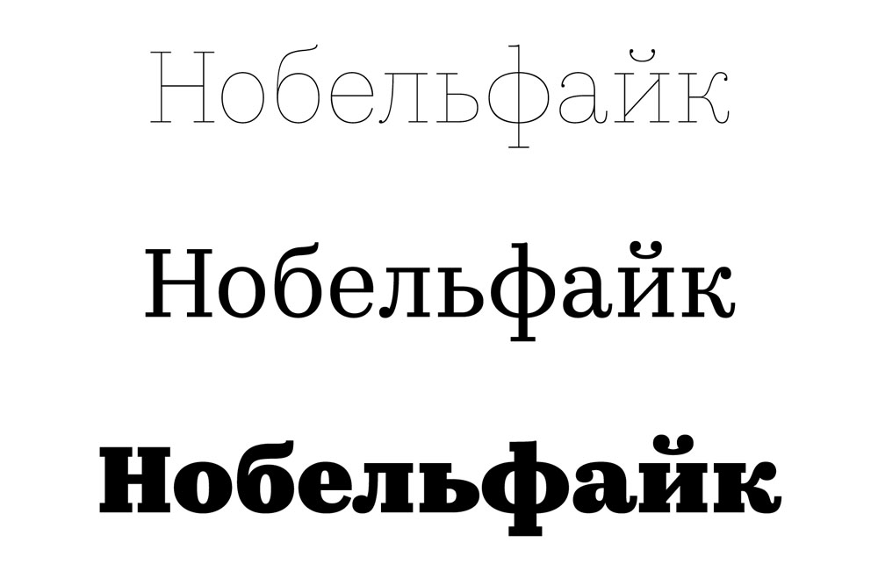
Накреслення Thin, Regular, Black гарнітури Kazimir Text.

Тонкі накреслення (Thin, Light) приємно розглядати як лінійний рисунок. Такий напис не приверне уваги, якщо ви самі цього не захочете, його можна «вимкнути» просто відвівши погляд. Звідси відчуття делікатності та дбайливості. Не дивно, що такі накреслення поширені у косметичній галузі та у всьому, що є близьким до тіла, від білизни до носимих гаджетів.
Напівжирні накреслення (Semibold) містять максимум унікальності форми, зберігають читабельність і додають значущості тексту. Тому їх використовують для виділень у тексті, а також у логотипах.
Жирні накреслення (Bold) створені для привертання уваги до коротких написів. Читати їх не дуже зручно, але у вас немає вибору. ) Адже приділивши багато уваги предмету, ваш мозок дізнається про нього якомога більше.
Наджирні шрифти (Black) створюють відчуття ваговитості, потужності та підсилюють власні якості шрифту, для передачі яких більш нейтральним накресленням не вистачало ваги. Такі накреслення провокують швидкий емоційний відгук, тому їх часто застосовують: в іграх, рекламі, шоу-бізнесі.
2. Ширина
Ширина (Width) знаків шрифту, як і насиченість, розрізняється миттєво і сильно впливає на читабельність та помітність напису. Накреслення нормальної ширини оптимальні для читання, а інші варіанти: вузькі та широкі дуже специфічні та мають виразне емоційне забарвлення.
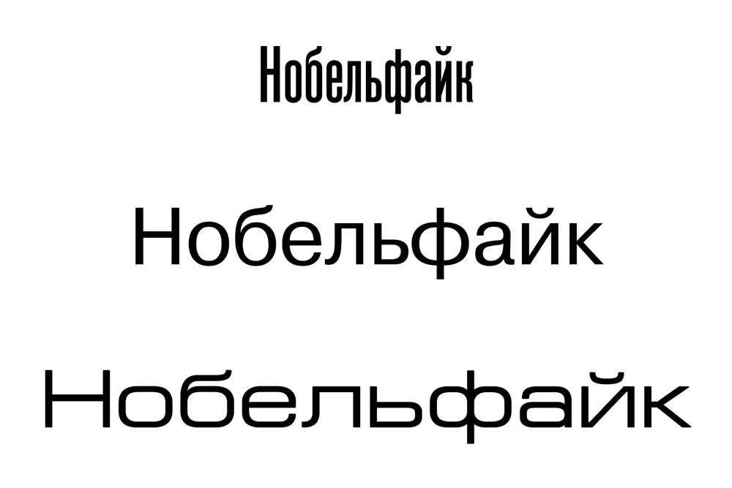
Надвузький шрифт – Reforma Grotesk Medium, шрифт нормальної ширини – Pragmatica Book, надширокий шрифт – Europe Extended.

Трохи завужені накреслення теж можуть бути читабельними. Компактні версії текстових шрифтів використовуються там, де потрібно вмістити багато тексту у невеликий рядок. Але цей прийом створює легке відчуття тісноти й економності.
Надвузькі накреслення мають цікавіші особливості. На них дуже легко звернути увагу через вертикальні лінії, що починають переважати у написі. Здається, що хтось високий вліз на трибуну та підбурює натовп. Через низьку читабельність вузьких літер такий шрифт може передавати лише короткі слова виняткової важливості. Тому надвузькі шрифти органічно виглядають там, де потрібен стоп-ефект: в оголошеннях, газетних заголовках, агітації.
Широкі та надширокі накреслення сильно змінюють сприйняття тексту. У широких шрифтів форма літер змінюється, з'являється більше горизонталей. Навіть коротке слово починає читатися повільно, стає важливим та надовго запам'ятовується. Усе навколо напису здається рясним і значущим. Широкі накреслення чудово читаються під кутом або під час швидкісного руху бо перспектива нормалізує пропорції. Тому, такі шрифти часто використовують виробники авто, літаків та спортивних товарів.
3. Контраст
Різниця товщини основних і додаткових штрихів називається контрастністю шрифту. Контраст визначає положення шрифту на шкалі читабельність / естетичність. Слабкий та середній контраст допомагає при тривалому читанні і не завжди створює особливий настрій, тоді як граничні значення: нульовий та сильний контраст, формують виразні художні образи.
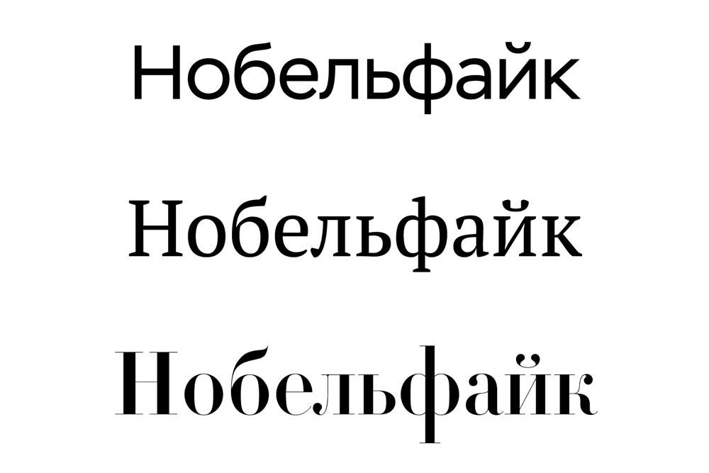
Неконтрастний шрифт – Stem, шрифт з помірним контрастом – PT Serif, максимальний контраст – DietDidot.

При повній відсутності контрасту напис виглядає просто і лаконічно, іноді навіть примітивно. Неконтрастні шрифти розривають зв'язок набору із ручним письмом, спираючись на індустріальну та постіндустріальну міську естетику в будь-яких її проявах, від паличних шрифтів до неонових вивісок. Ці особливості роблять неконтрастні шрифти відмінним рішенням для всіх, хто хоче виглядати сучасно та прогресивно.
Дуже сильний контраст – художній прийом, характерний для шрифтів романтизму та класицизму. Контрастні шрифти жертвують читабельністю заради краси титульного аркуша обкладинки або плакату. Чергування товстих і тонких ліній нагадує драматичне протистояння сили та слабкості, льоду та полум'я, а поєднання різних контрастних форм створює витончений силует і ритм, що нагадує музику або хореографію. Логічно, що контрастні шрифти так добре підходять для театру, моди та розкоші.
4. Висота рядкових
Висота рядкових літер (X-height), відносно заголовних та власних виносних елементів – один з основних ознак шрифту, що визначають його застосування. Також від висоти рядкових залежить настрій та характер повідомлення.
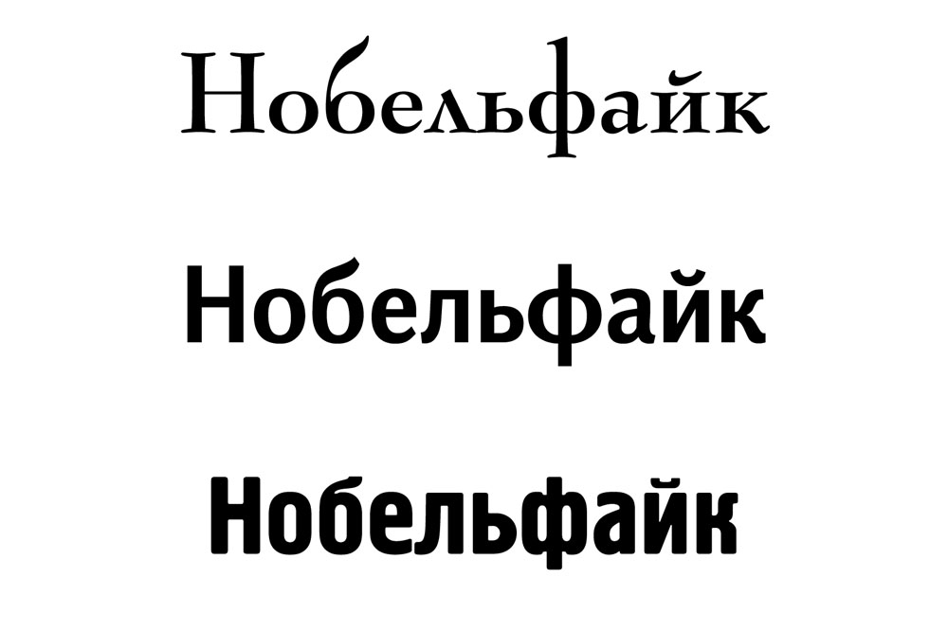
Низькі рядкові – шрифт Metropol, середні рядкові – шрифт Orbi Sans, високі рядкові – шрифт Hermes.

При середньому відношенні (від 2/3 до 3/4) літери верхнього та нижнього регістру зберігають баланс схожості та відмінності, що дозволяє легко знаходити початок речення, але не відволікає від читання. Ця помірність, разом з іншими властивостями, робить шрифт зручним для роботи у тексті.
Маленька висота рядкових (1/2 і менше) створює серйозну відмінність між літерами у межах одного шрифту. Шрифт стає удвічі різноманітнішим та цікавішим, ніж його аналог із середнім значенням. Чим більше ця різниця, тим краще передається екстраверсія, музичність, артистизм. Ці якості чудово підходять для невеликих особистих чи художніх текстів: віршів, привітань, запрошень, афіш.
Високі рядкові (Більше 3/4) роблять шрифт більш однорідним (великі та маленькі літери схожі між собою), таким шрифтом можна набрати більше тексту. За рахунок дрібіших заголовних та незначних виносних елементів, рядки тексту мало взаємодіють з навколишнім простором. Це шрифти-інтроверти, що несуть відчуття стабільності, захищеності, але їм іноді не вистачає приязностіі.
5. Округлення кутів
Перетини та з'єднання штрихів неминуче утворюють кути. Прямі, як у T, H, E, або гострі, як у A, V, Z, N. Також кінець кожного штриху має свій обрис: загострений, прямокутний або округлений. Кути, перетини та краї є природними візуальними подразниками. Кожен кут потрібно помітити та сфокусуватися, без цієї навички наші предки постійно натикалися би на гострі камені та гілки. Тому, чим гостріше кути у написі, тим легше вона привертає увагу.
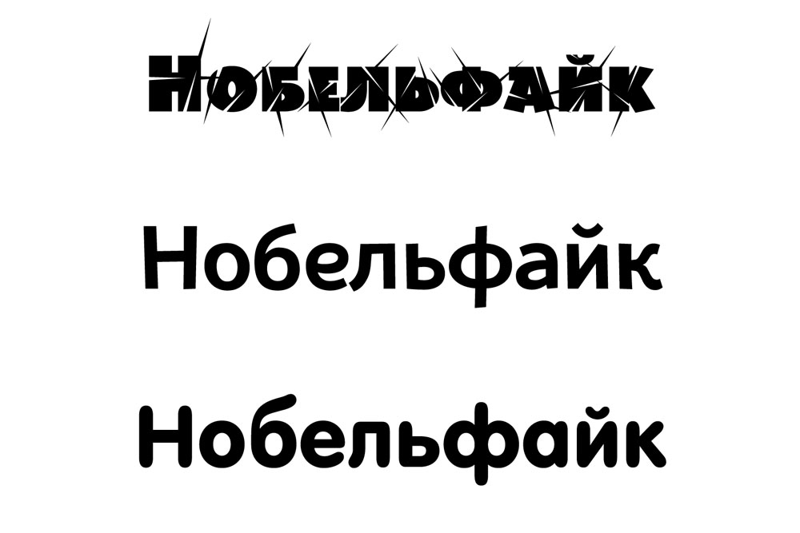
Загострені кути – шрифт Acsioma, прямі кути – шрифт TT Souses, округлені кути – шрифт Sans Rounded.

Заміна звичних, очікуваних кутів літер на округлення зменшує зорове напруження та асоціюється із гладенькими, приємними на дотик поверхнями. Це викликають позитивні емоції та почуття комфорту. Також округлі літери працюють з нашими первісними інстинктами, адже округлості – основа бебішейпу, тобто форми дитинча. Тому жирні та округлені шрифти так пасують до дитячого харчування, шампунів, підгузників. А ще округлення, у поєднанні з деякою рукотворністю робить шрифт схожим на їжу: булочки, морозиво, фрукти тощо.
Загострення кутів та країв штрихів привертає підвищену увагу, створює напругу і навіть дискомфорт. Але це може стати у нагоді, якщо ви продаєте «гострі відчуття», дивуєте, шокуєте. Тому «колючі» шрифти так часто зустрічаються у підліткових товарах, атрибутиці металістів та інших субкультур.
6. Зарубки та бруски
Наявність зарубок (Serif) у шрифту – найважливіша ознака у будь-якій класифікації шрифтів. Форма зарубки залежить від загальної логіки побудови шрифту, а ця логіка розвивалася із Стародавнього Риму до наших днів. Через давнє походження шрифти з зарубками називають антиквами. Шрифти із зарубками можна насолоджуватися, як добрим вином, на цю тему пишуть книги, а тут мова піде про те, у чому сенс зарубок взагалі і як їх правильно використовувати.
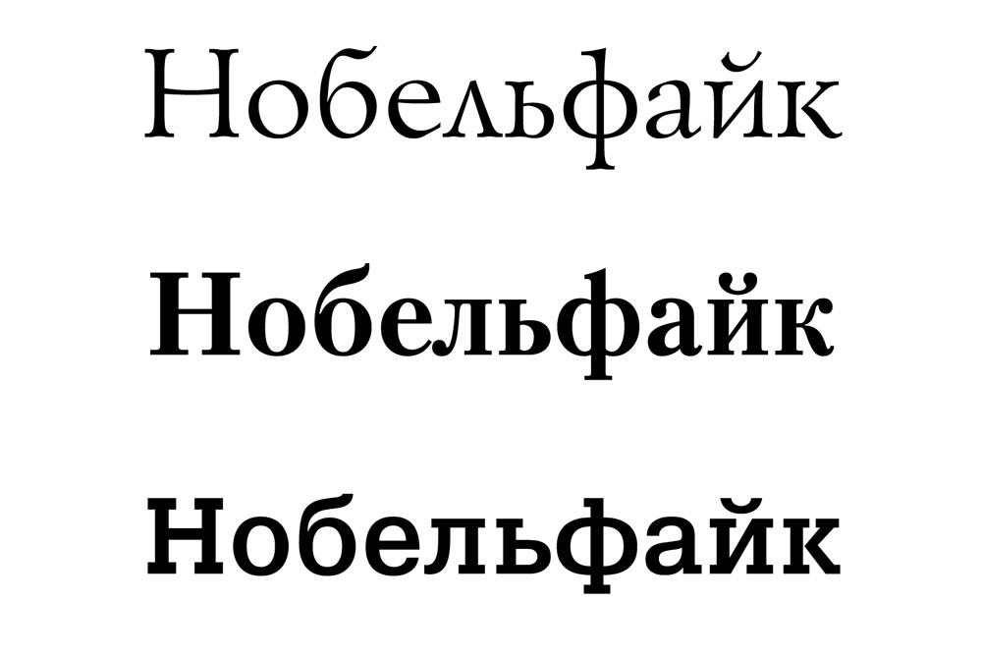
Вогнуті зарубки – шрифт Lazurski, лінійні зарубки – шрифт Petersburg, брускові зарубки – шрифт Pragmatica Slabserif.

У текстових шрифтів, таких як Times New Roman або його аналогів, зарубки на краях штрихів допомагають очам швидше ковзати по рядку. Навіть при слабкій чіткості зарубка не дає оптичному викривленню вкоротити вертикальний штрих, тому базова лінія рядку та висота літер зберігається. Тому шрифти з зарубками найчастіше використовуються в об'ємних текстах художньої, наукової чи освітньої тематики.
У великому ж розмірі шрифти з зарубками стають історичним костюмом на персонажі, відправляють глядача в потрібний час і місце. Венеціанська антиква, Італо-Французька антиква, Англійська антиква, Класицистична антиква – все це портали у певну країну та історичну епоху. Чим вище рівень культурної обізнаності глядача, тим точніше він переміститься. Навіть масовий споживач, який не знає тонкощів, вирішить, що перед ним класичний, історичний шрифт, а ці асоціації викликають довіру. Усі шрифти з зарубками, крім брускових, в тій чи іншій мірі несуть пафос їх Великого предка – римського капітального шрифту з колони Траяна. Це розуміють голлівудські продюсери та їх наслідувачі, тому Trajan є найпоширенішим шрифтом у кіно.
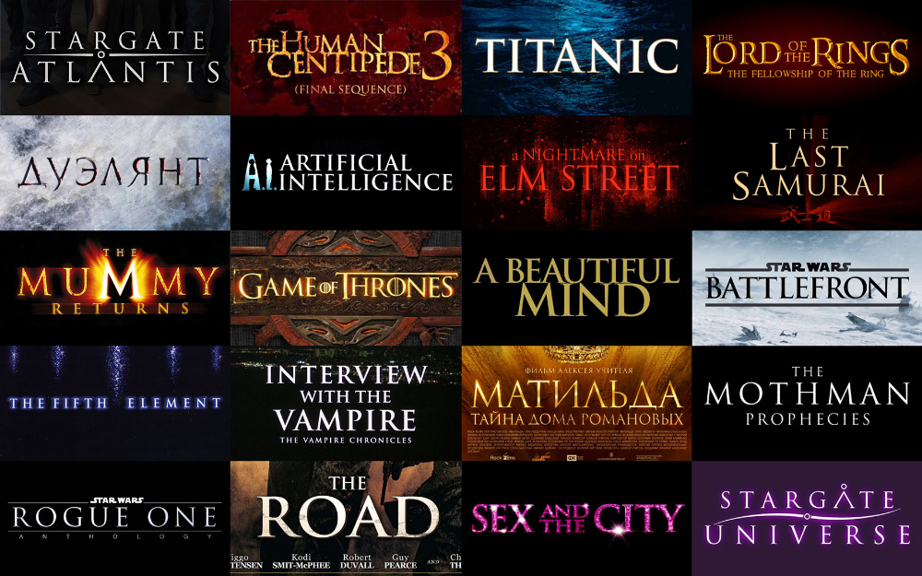
Шрифт Trajan у кіно
Бруски сильно відрізняються від інших форм зарубок, тому для брускових шрифтів часто виділяють окреме місце у класифікації. Зарубка вважається бруском, якщо вона досить рівна, прямокутна і має товщину, порівняну із основним штрихом шрифту. Такі літери незручно писати каліграфічними інструментами, їх краще креслити, штампувати або вирізати. Така форма не сприяє комфортному читанню, але може переносити глядача у різні місця, від Дикого Заходу до Німеччини 1930-х років. Головна риса брускових шрифтів – чоловіча суворість, тому вони органічно виглядають у заводських цехах, магазинах інструментів або стейк-хаусах.
7. Курсив та нахил
Курсивні та нахилені накреслення часто зустрічаються у сучасних шрифтових родинах у додаток до прямих. При цьому вони мають різні функції та зміст.
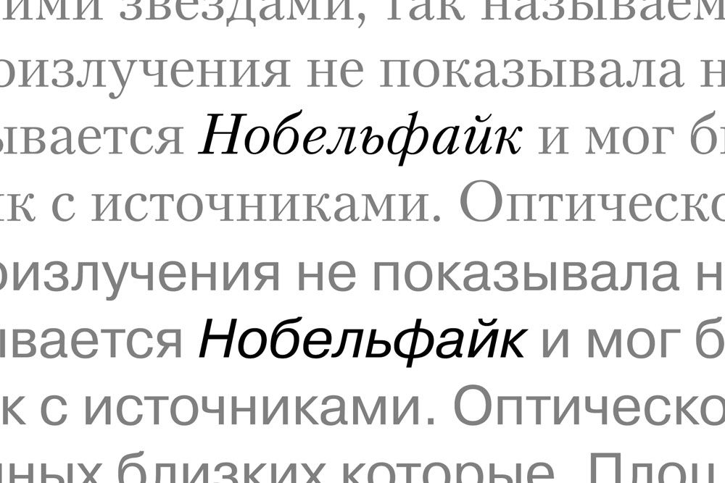
Курсивне накреслення – шрифт Kudryashev Italic, нахилене накреслення – шрифт Pragmatica Italic.

Курсивні накреслення (Italic) відрізняються від прямих більш рукописної формою, тому що вони походять від поширеного італійського почерку епохи Відродження. З XVI століття і до наших днів, італік використовується для виділень у тексті. Нахил вказує на зміну інтонації при читанні. Крім того, у рукописній формі літер менше прямих ліній та більше витончених вигинів, що надає виділеній фразі приємний ввічливий характер. Усе, що нагадує почерк, здається більш особистим і довірчим, ніж прямі «друковані» літери, тому в більшості привітань та запрошень використовуються рукописні шрифти або близькі до рукописним курсивні накреслення шрифтів із зарубками.
Нахилені накреслення (Oblique) робляться шляхом скосу прямих літер та служать переважно для додавання напису відчуття швидкості, але іноді також для виділень у тексті. Після скосу усі вертикальні лінії стають косими, навіть круглі форми під нахилом втрачають частину унікальності. Більш монотонний напис, мов би похилений від вітру, сприймається як щось швидке та стрімке. Тому нахилені шрифти – вдалий вибір для спортивної або автомобільної тематики.
8. Геометрія
У цифрових шрифтів кожна літера побудована за геометричною формулою. Але ця формула має різне значення для функції та образу шрифту. У декоративних шрифтів, що імітують почерк, плями або мазки, геометрія відкидається, їх форма ніби спонтанна. Але більшість шрифтів широкого застосування, створених з початку книгодрукування до наших днів, чітко прораховані та мають або гуманістичні, або геометричні пропорції.
Гуманістична побудова шрифту означає, що в його основі лежить форма почерку гуманістів епохи Відродження, звідси і назва. Це красиві та комфортні для читання шрифти, доведені до досконалості. У них відкриті разноширинні літери з явною відмінністю висоти заголовних та рядкових, з нахиленими осями напливу. У гуманістичних шрифтах геометрія лише сприяє вдосконаленню форми, не створюючи конкретних образів. Вони зручні для більшості людей і практично універсальні. Тому гротески з гуманістичними пропорціями так часто зустрічаються у масових комунікаціях, наприклад, міській навігації.

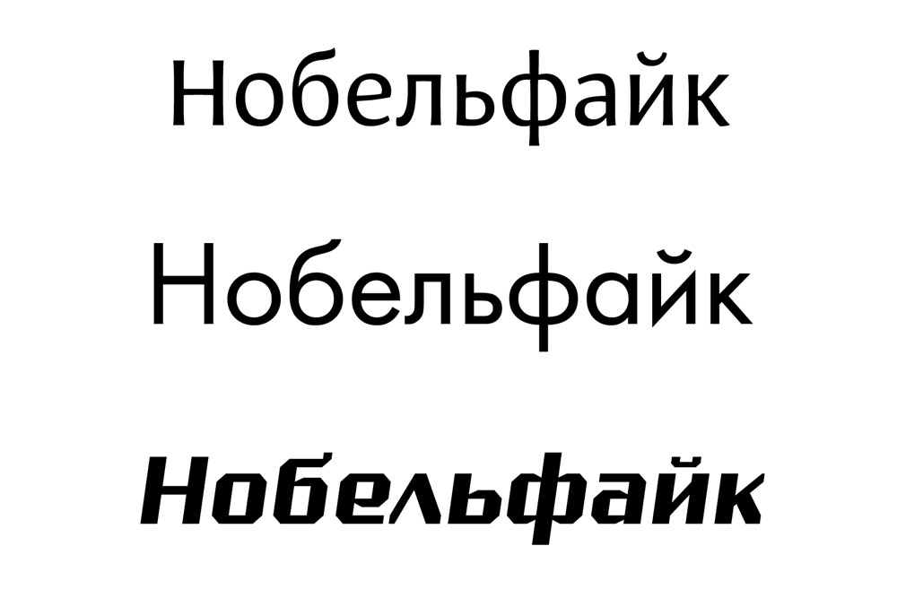
Гуманістичний гротеск – шрифт Leksa Sans, геометричний гротеск – шрифт Futura PT, модульний шрифт – Robotesqa 4f.

Геометрична побудова з нуля, всупереч досвіду і традиції, характерна для XX століття. Перші геометричні шрифти з'явилися у 1920-ті роки під впливом конструктивізму. Усі літери будувалися з простих геометричних форм: кола, квадрата, трикутника. Найчастіше це були шрифти без зарубок, чи зарубки замінювалися брусками. Сьогодні їх називають геометричні гротески та геометричні брускові.
Ідеї наукового прогресу, стандартизації, спрощення, неминуче призвели до створення нової форми шрифту. Просте креслення здатне повністю замінити рукописну та словоливарну спадщину, навіть загальноприйняті обриси літер (графеми) можуть змінитися. Наприклад, круглі O, C, D можуть стати квадратними, навіть увесь шрифт може будуватися з універсальних модулів. При цьому форма літер втратить вплив на читабельність та образ. Усе буде залежати від форми модуля: дуги, багатокутника, квадрата. Наприклад, модульні шрифти епохи Зоряних Воєн, Термінатора та Робокопа, своєю нерукотворної формою уособлюють фантастичне майбутнє, з космічними польотами, розумними машинами та іншими технологіями, якими так захоплювалися люди з середини XX століття.
Вибір геометричного шрифту працює як машина часу. Можна перенести глядача у ранній Радянський Союз (прямокутники, палиці, трикутники), довоєнну Німеччину (прямокутники, кола, дуги), Америку епохи джазу (трикутники, кола, тонкі лінії), або у початок комп'ютерної епохи (оквадрачені літери, пікселі, матриці).
Геометричні гротески у сучасних логотипах
Геометричні гротески актуальні і сьогодні, візьмемо хоча б логотип Google 2015 року. Шрифтова культура 2010-х повторно звертається до досвіду модернізму, переосмислюючи його. Повертається мода на геометричні шрифти, які, завдяки високії роздільній здатності екранів та гладкості паперу, виглядають ідеально точними, лаконічними і навіть читабельність зберігається. Такі шрифти добре вирішують завдання глобальних корпорацій, ЗМІ та навіть великої політики.
9. Статика і динаміка
Рисунок літер шрифту може бути статичним або динамічним. Чим більше горизонтальних та вертикальних ліній у рядку, тим статичнішим є шрифт. А лінії та дуги, що не співпадають із горизонталлю рядка, надають шрифту динамічності. На динаміку впливають: нахил осі напливу у літер o, e, c, p, b, d, нахил поперечини е, закінчення штрихів літер s, c, a та форма зарубок. Усі ці елементи можуть бути прямими, діагональними або скривленими. Курсивне або нахилене накреслення робить зображення ще динамічнішим.
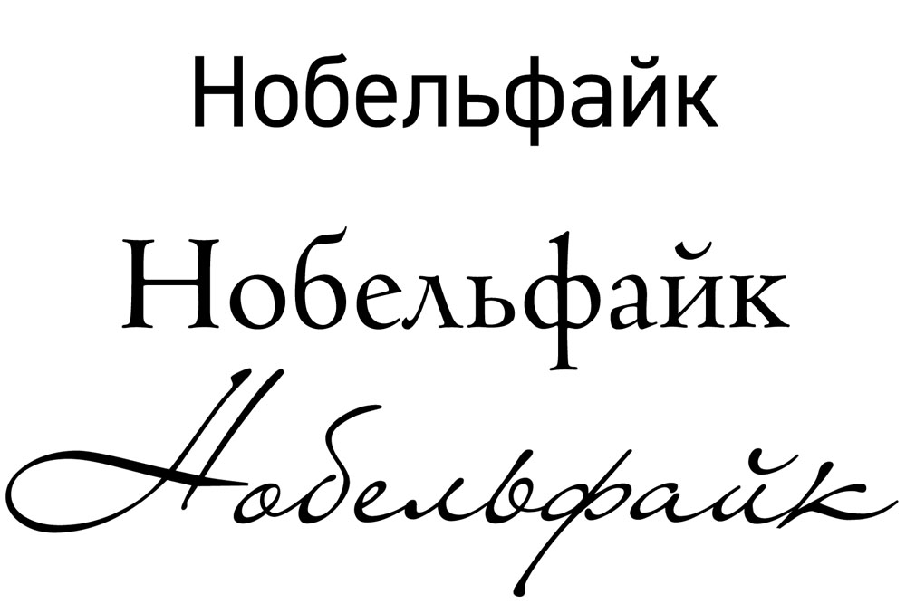
Статичний шрифт Din PT, динамічний шрифт Venetian, максимум динаміки – шрифт Liana.

Статичність шрифту сприймається як ознака спокою та впорядкованості. Не випадково Helvetica, задумана як універсальний нейтральний шрифт, є статичною. А якщо шрифт має більше прямих, ніж зазвичай, наприклад через випрямлення овалів, то він буде асоціюватися із суворим порядком, доведеним до автоматизму. Це чудово підходить для режимних об'єктів: точного виробництва, залізниці, електростанцій тощо.
Динамічний малюнок, не очевидний, як в курсиві, а у прямому накресленні, є родзинкою, яку приємно помічати. Ця необов'язкова риса викликає інтерес до напису. Прихована складність – ознака справжнього мистецтва. Тому динамічні шрифти пасують до усього естетичного та оригінального.
10. Відкритість
Розімкнені літери, наприклад c, можуть бути сильно відкриті, помірно відкриті, або практично закриті. Відкритість (апертура), впливає на форму літер c, a, e, s, з, е, є. Дуже відкриті літери компактніші, ніж закриті, від їх ширини багато в чому залежить місткість шрифту. Частотний аналіз мов показує, що літери e, a, s, c становлять понад 30% англійської мови, а літери е, а, с, з – це майже 25% російської та близько 20% української. Тому, за рахунок більшої апертури та легкого випрямлення овальних елементів: о, p, d, b, q можна отримати дуже компактний шрифт, який не виглядатиме стисненим та збереже добру читабельність, наприклад як PT Sans.
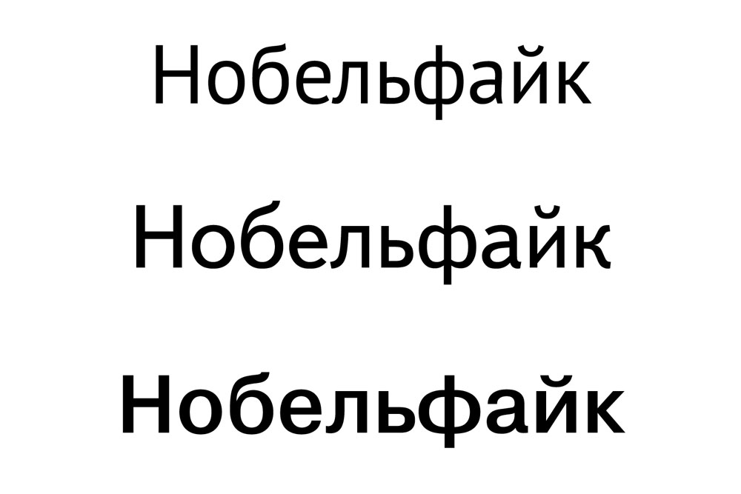
Відкритий шрифт – PT Sans, середня апертура – шрифт Textbook New, закритий шрифт – Helvetica.

Помірна відкритість сама по собі не створює настрою, але напівзакриті літери найкраще розпізнаються при швидкому читанні, наприклад на дорожніх покажчиках або номерних знаках.
Дуже відкриті шрифти при наборі невеликих написів мають власний характер. І це насправді відкритий для світу, екстравертний характер. Відкритість асоціюється з комфортом та передає відчуття простого і чесного спілкування. Такі шрифти часто зустрічаються у виборчих кампаніях політиків, які просувають ідеї свободи та демократії, а також у рекламі чогось зручного і простого, на кшталт розумного будинку або легкого ноутбуку.
У закритих шрифтів характер теж відповідає апертурі. Ці самодостатні інтроверти створюють відчуття стабільності, надійності та захищеності. Тому в політиці їх часто використовують консерватори і протекціоністи, а в рекламі вони незамінні для усього, що ґрунтується на безпеці та захисті.
Резюме
Кожна ознака шрифту впливає на людину на рівні оптики, стародавніх інстинктів та культурного досвіду. Ці приховані повідомлення можуть допомагати вашому дизайну працювати, але можуть і заважати, тому, вибір шрифту необхідно співвідносити з повідомленням що передається, цінностями бренду та уподобань цільової аудиторії. Краще використовувати мінімум якостей, налаштувавши їх максимально точно, ніж десять раз потрапити «в молоко». Тоді дизайн буде зрозумілим для цільової аудиторії, корисним для замовника, та цікавим для інших дизайнерів.
Якщо зібрати усі шрифтові якості в одному списку, то вийде щось на зразок меню у голландському барі:

- Насиченість впливає на рівень примусу до контакту: від ніжної делікатності (Thin) до грубої наполегливості (Black).

- Ширина впливає на терміновість повідомлення: від кричущого заголовку (Extra-Condensed) до довгоочікуваної появи з-за обрію (Extra-Expanded).

- Контраст регулює рівень артистизму висловлювання: від машинного синтезатора мови (Нульовий контраст) до солістки Гранд Опера (Максимальний контраст).

- Висота рядкових пов'язана із бажанням вразити глядача: від любовного листа (дрібні рядкові) до байдужою таблички "Перерва" (великі рядкові).

- Округлення кутів впливає на рівень ніжності: від сплячих немовлят (Сильне округлення) до галасливих підлітків (Загострення).

- Зарубки та бруски створюють культурний контекст: від ідеалізму вічної класики (Зарубки) до прагматизму заводського штампування (Бруски).

- Курсив та нахил просить хвилинку уваги: щоб ввічливо уточнити (Italic) або терміново повідомити (Oblique).

- Геометрія відображає життєві цінності: від поваги до особливостей людини (Гуманістичні шрифти) через естетичні експерименти (Геометричні шрифти) і до захоплення футуристичними машинами (Модульні шрифти).

- Статика і динаміка передають індивідуальність та багатство внутрішнього світу: від нейтральної Гельветики (Статичні шрифти) до старостильних антикв, що містять пафос свого часу і країни (Динамічні шрифти).

- Відкритість впливає на комуникабельність та прогресивність: від ліберального екстраверта (Відкриті шрифти) до консервативного захисника кордонів (Закриті шрифти).

